Evaluation
Administration des bases de données Oracle

Nom : Barbault  Prénom : Cyprien  Classe : IR4 Big DATA  Date : 20/11/2020 | Note /40
Temps alloué

1 H30

Consignes
- Vous avez accès à vos documents et à la documentation d’Oracle sur Internet
- Vous avez accès aussi à votre machine virtuelle
- Si vous avez besoin d’espaces supplémentaires pour les exercices, vous pouvez rajouter des feuilles sans oublier d’indiquer le numéro de l’exercice et votre nom et prénom.

- Les scripts devront être écrits dans un fichier texte de type notepad avec une extension « .sql »
  - Nommage : nomduscript.sql
  - Insérer ces fichiers scripts dans un dossier compressé au ‘nom de l’étudiant’
  - A envoyer à la fin du devoir à cette adresse mail : dlestrat@esaip.org
- Nota : tout retard d’envoie de plus de 10 mn après la fin du devoir, 5 points seront enlevés

1 – Architecture Oracle 11 points

1.1 Donner les deux principaux composants d’un serveur Oracle (1 point):

- Une instance
- Une base de données

1.2 Donner la définition d’une connexion et d’une session (1 point):

- Connexion : lien de communication entre un processus utilisateur et l’instance de la base

- Session : c’est le statut d’un profil utilisateur qui se logue sur une instance (plusieurs instances simultanée)

1.3 Indiquer les noms des principaux composants de la SGA et leur rôles (2 points):
Faites un schéma rapide

- Database Buffer Cache : cache de données et de blocs

- Redo Log Buffer : mémoire tampon pour l’enregistrement des modifications apportées à la base de données

- Large Pool : zone de mémoire optionnelle utilisée par différents processus comme les sauvegarde les opérations
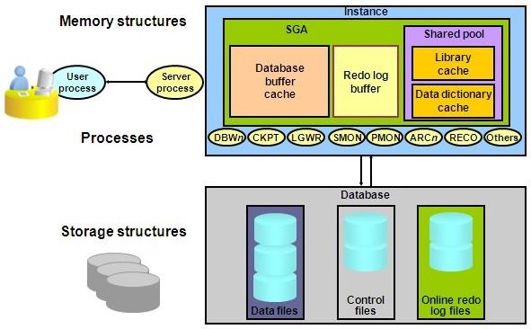
de reconstruction, les I/O…

- Java Pool : Zone mémoire utilisée pour de sessions spécifiques Java et le virtuelle Java intégrée (JVM)

- Streams Pool : zone de mémoire utilisée pour stocker de l’information des séquences spécifiques

- Result Cache (nouveau en version 11) : cache pour le résultat des requêtes SQL ou des fonctions PL/SQL.

- Shared Pool : zone de partage des requêtes que peut partagés plusieurs utilisateurs, et ou sont exécutées les requêtes les plus utilisées

- Library Cache

1.4 Lister les backgroung process et leurs rôles (3 points) :

1.5 Stockage de la base de données
Lister les fichiers essentiels à la base de données et leurs rôles (5 minimum) (3.5 points) :
Fournir les chemins d’accès à ces fichiers.

- Fichier de contrôle : /ora01/app/oracle/oradata-nom_instance/controln.ctl
permet de verifier que la base de donnée est bien dans un état valide

- Redo log files : /ora01/app/oracle/oradata/nom_instance/redo.log
garde en mémoire tous les changement fait à la base de donnée pour la protéger en cas de failure.

- Fichier de données : /ora01/app/oracle/oradata/nom_instance/tn.dbf
contient les données de la base de donnée

- Fichier d’initialisation :
ora01/oracle/app/oracle/product/12.1.0/dbhome_1/dbs/init.ora
contient les paramètres de démarrage de la base

- Fichier LISTENER : $ORACLE_HOME/network/admin/listener.ora
Écoute et transmet les données entre le client et le serveur

1.6 Donner la définition d’une tablespace, et indiquer dans quel dossier (par défaut) ils sont stockés (0.5 point) :
Un tablespace est une unité logique de stockage composée d’un ou plusieurs
fichiers physiques.
/ora01/oracle/app/ oradata orcl /lmtbsb01.dbf

2 - Installation d’une base de données 3 points
Création de la base

2.1 Nombre de caractères maximaux pour le nommage d’une base et d’une instance (1 point)

- 128 Bits

2.2 Citer les quatre utilisateurs créés à l’installation de l’instance et de la base de données (2 points)
- sys
- system
- sysdba
- sysoper

3 - Gestion d’une instance 3 points

3.1 Donner les options de démarrage d’une base (1 point)
STARTUP [NOMOUNT | MOUNT [nom_base] | OPEN [nom_base]] [RESTRICT] [PFILE=nom_fichier]

3.2 Quels sont les options d’un shutdown d’une base de données et leur particularité (2 points)

SHUTDOWN [NORMAL | IMMEDIATE | TRANSACTIONAL | ABORT]

NORMAL : Oracle attend que tous les utilisateurs soient déconnectés (pas de nouvelle connexion autorisée) puis ferme proprement la base de données.

IMMEDIATE : Oracle déconnecte tous les utilisateurs (en effectuant un ROLLBACK des éventuelles transactions en cours) puis ferme proprement la base de données.

TRANSACTIONAL : Oracle attend que toutes les transactions en cours se terminent avant de déconnecter les utilisateurs (pas de nouvelle transaction autorisée) puis ferme proprement la base de données.

ABORT : Oracle déconnecte tous les utilisateurs (sans effectuer de ROLLBACK des éventuelles transactions en cours) puis ferme "brutalement" la base de données, sans effectuer de point de synchronisation (checkpoint). Une récupération de l’instance sera nécessaire lors du prochain démarrage

4 – Gestion de la structure de la base de données : les tables 3 points
Oracle gère automatiquement l’espace alloué pour l’écriture dans les blocs, mais pour une meilleure performance vous pouvez gérer manuellement cet espace.

4.1 Quels sont les deux paramètres d’allocation de l’espace d’un bloc ? (1 point)

- PCTFREE
- PCTUSED

4.2 Donner la commande pour modifier ces paramètres pour une table (2 points)

- ALTER TABLE table_name
PCTFREE 30
PCTUSED 40 ;

5 – Gestion des objets du schéma 9.5 points

5.1 Réaliser un script SQL à partir d’éléments suivants (4 points) :
Création d’une table ‘adherent ‘:
A vous de choisir le type des données
- Code_adherent
- Nom
- Prenom_1
- Prenom-2
- Adresse
- Code_postal
- Ville
- Pays
- Date_entree
- Date_fin
Les options et les contraintes de la table

- Clé primaire sur le code adherent
- Fixer manuellement l’espace alloué dans les blocs PCT FREE (30) et PCTUSED(70)
- Spécifier le stockage d’un segment (initial 10M)
- Tablespace alloué spécifiquement pour cette table
- Créer un index sur deux colonnes de la table (nom et prénom_1)

5.2 Supervision de l’espace alloué pour une table
Indiquer trois façons de réorganiser le stockage d’une table afin d’optimiser l’accès aux données (2.5 points).

- Libérer de l’espace au-dessus de HWM.
- Object dépendants supprimés (TRIGGER, CONTRAINTES, INDEX, …). Une variante à rajouter TRUNCATE afin de libérer de l’espace sous HWM.
- Compacter les lignes d’une table (compacte le segment aussi).

  - Donner la méthode pour recréer une table afin d’optimiser l’accès, et les commandes associées (2.5 points)

Object dépendants supprimés (TRIGGER, CONTRAINTES, INDEX, …)
Une variante à rajouter TRUNCATE afin de libérer de l’espace sous HWM.

  - Quel est l’inconvénient de cette méthode ? (0.5 point)

-----------------------------------------------------------------------------------------------------------------

-----------------------------------------------------------------------------------------------------------------

6 - Gestion des utilisateurs et de leurs droits 4,5 points

Le service RH veut mettre en place un nouveau logiciel pour la gestion des carrières.
Ce logiciel métier sera raccordé à une base de données Oracle.

Pour qualifier le logiciel, le métier demande de créer 3 utilisateurs et 2 rôles

6.1 Le premier utilisateur ‘admin_rh’ a le rôle d’administrateur de l’application avec les privilèges systèmes : création d’utilisateur, supprimer les utilisateur, verrouillage des tables de l’application, création de table, création de session.
Donner la commande pour créer le rôle et l’utilisateur avec les privilèges alloués (1.5 point)

6.2 Les deux autres utilisateurs, rh1 et rh2 auront les privilèges objets ‘insert update et select’ sur la table ‘adherent’
Faites un schéma de principe (1.5 point)
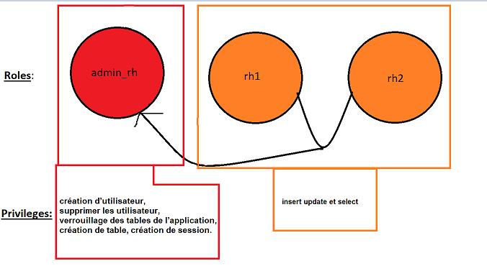

6.3 Faites un script SQL afin de créer un rôle spécifique à ces 2 utilisateurs et allouez les privilèges objets ‘ insert update ’ à ces deux utilisateurs sur la table ‘adherent’. (1,5 point)

7 - Manipulation de données 3 points

Export de données
Une nouvelle modification du logiciel métier comptable doit être qualifiée par un panel d’utilisateurs sur des serveurs de qualification.
La MCO (maintenance en condition opérationnelle) demande au DBA de production de faire un export de la base de données comptable
  - Nom de la table : comptable
  - Un utilisateur spécifique est créé pour lancer l’export
  - Création d’un fichier journal pour vérifier le résultat de l’export
  - Répertoire de destination : export_full
  - Dump : ’ \home_oracle\export\dump\full\’
  - Log : ’ \home_oracle\export\log\full\’

7.1 Faire un premier script complet pour lancer cet export, soit un export FULL (1 point)
Script SQL et la commande pour lancer l’export.

7.2 Réaliser un deuxième script afin d’exporter en filtrant par une requête :
Requête : tous les adhérents qui habitent Angers de la table ‘adherent’. (2 points)
Script SQL et la commande pour lancer l’export.
  - Répertoire de destination : export_requete
  - Dump : ’ \home_oracle\export\dump\requete\’
  - Log : ’ \home_oracle\export\log\requete\’

